
Davide e Luigi Volpi S.p.A. Via San Rocco, 10
46040 CASALROMANO
COMPANY WITH QUALITY SYSTEM MANAGEMENT CERTIFIED BY ICIM = ISO 9001 =

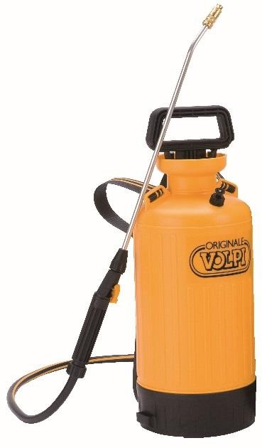

Ручной помповый опрыскиватель Volpi 6l (арт. 3350B)

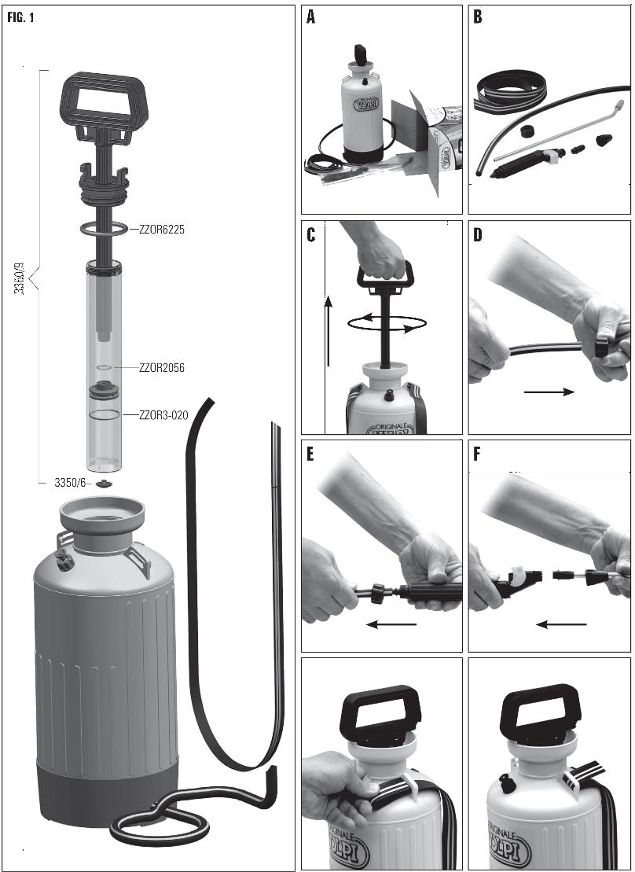

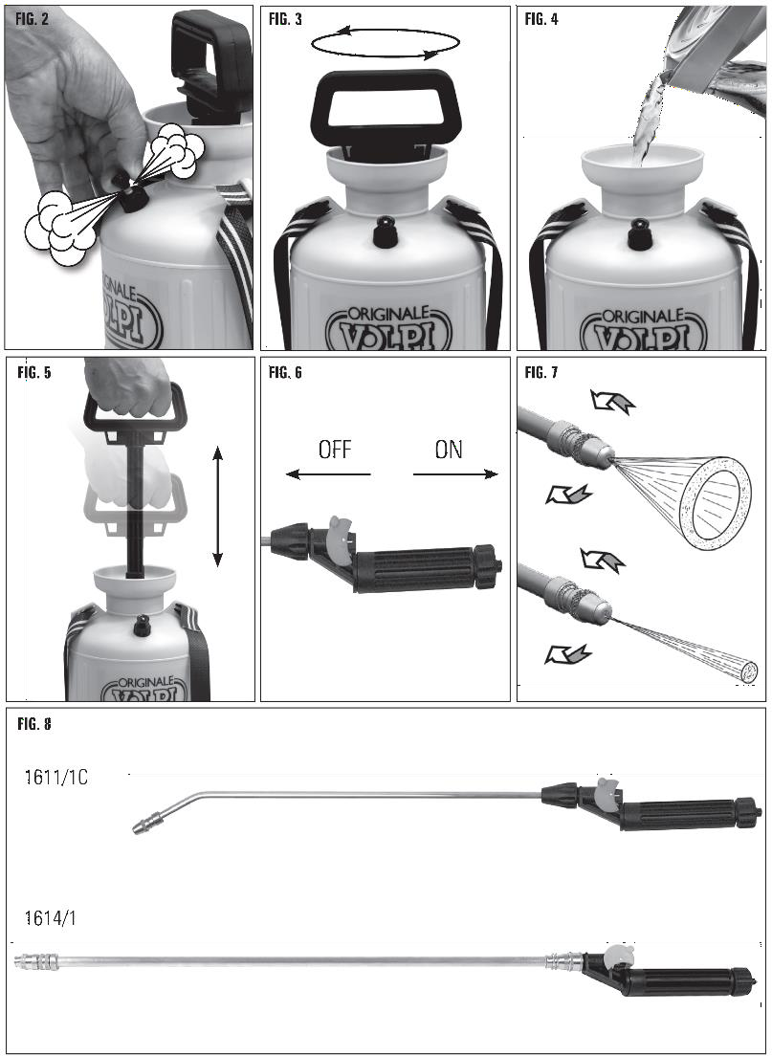

ИНСТРУКЦИЯ ПО ЭКСПЛУАТАЦИИ
Настоящая инструкция по эксплуатации является неотъемлемой частью насоса, должна храниться в надежном месте и находиться в распоряжении пользователей опрыскивателя. Перед включением насоса или выполнения его технического обслуживания настоятельно рекомендуется внимательно прочесть инструкцию и придерживаться приведенных в нем предупреждений и сведений, необходимых для его правильного и безопасного использования.

ПРЕДУПРЕЖДЕНИЯ
Данный опрыскиватель предназначен для подачи водных растворов плотностью до 1,1 с температурой не выше 40°C. Важно строго придерживаться инструкций, предоставленных производителем подаваемого вещества. Не подавать вещества, для которых отсутствуют технические данные, предоставленные производителем. Ни в коем случае нельзя использовать насос с растворителями, кислотами, легковоспламеняющимися и взрывоопасными жидкостями, агрессивными жидкостями, дезинфицирующими средствами и клеем. Запрещается использовать насос детям до 16 лет и беременным женщинам; лица и расстройствами психики и органов чувств могут использовать его только под наблюдением ответственного. Опрыскиватель предназначен только для ручного использования. Использовать насос только по назначению. Ненадлежащее использование может быть связано с опасностью. Всегда использовать защитную одежду и средства защиты для предотвращения контакта с вредными или токсичными продуктами. Приготавливать раствор во внешнем резервуаре, а не в резервуаре опрыскивателя. Смачиваемые порошки должны быть полностью растворимы и отфильтрованы. Проявлять осторожность, чтобы не вдыхать пари и капли подаваемого раствора. В случае случайного контакта и попадания в дыхательные пути обратиться к врачу. Не есть, не пить и не курить во время обработки. Не дуть ртом в сопла. Использовать опрыскиватель в хорошо проветренных, не вентилируемых помещениях. При ветре не распылять против ветра. Держать насос в месте, не доступном для детей и домашних животных. Не распылять вблизи воды с рыбой. Держать насос вдали от источников тепла, не оставлять его надолго под воздействием прямых солнечных лучей или мороза. Не выбрасывать в окружающую среду неиспользованные химические средства. Не нарушать клапан стравливания давления. Не повышать давление в насосе с помощью внешних устройств (компрессоров и т. п.). Не отвинчивать элементы закрывания, если резервуар находится под давлением. Перед открыванием резервуара опрыскивателя полностью стравить давление. Не повышать давление в опрыскивателе без надобности. Стравливать давление, когда опрыскиватель не используется. Никоим образом не нарушать и не модифицировать опрыскиватель. Перед каждым использованием проверять состояние опрыскивателя. Не оставлять без присмотра наполненный опрыскиватель под давлением. Опрыскиватель всегда необходимо устанавливать на горизонтальную ровную поверхность. После использования опрыскивателя тщательно вымыть руки, лицо и использовавшуюся одежду. Ремонт должен осуществляться только сервисной службой или уполномоченными специалистами. Использовать только оригинальные запасные части.

ОГРАНИЧЕННАЯ ОТВЕТСТВЕННОСТЬ
Производитель не несет ответственности за ущерб, нанесенный насосом, если такой ущерб вызван несоблюдением инструкции по эксплуатации, ненадлежащим использованием, неправильным ремонтом или использованием неоригинальных запасных частей, а также ремонтом осуществленным не сервисной службой или опытным специалистом, уполномоченным производителем в письменном виде. Все вышесказанное относится также к компонентам и принадлежностям.

ПОДГОТОВКА ОПРЫСКИВАТЕЛЯ
Монтаж насадки: ослабить (рис. 8) кольцо насадки, повернув его, и толкнуть насадку в направлении рукоятки, убедившись, что она полностью вошла в гнездо, затем зажать кольцо по часовой стрелке. Монтаж шланга: полностью надеть (рис. 8) конец шланга на разъем рукоятки и закрутить кольцо, поворачивая его по часовой стрелке. Монтаж проводов: следовать инструкциям на рисунке.

ЗАПОЛНЕНИЕ РЕЗЕРВУАРА
Потянуть ручку клапана стравливания давления (рис. 2), чтобы убедиться, что резервуар не находится под давлением и клапан работает надлежащим образом. Открутить насосную часть (рис. 3) и снять ее; затем залить предварительно подготовленный и отфильтрованный раствор (рис. 4) до 2/3 общей емкости резервуара. Убедиться, что внутренний край резервуара и прокладка насосной группы чистые, крепко прикрутить насосную группу по часовой стрелке.

ПОРЯДОК ИСПОЛЬЗОВАНИЯ
Освободить ручку от крюков, слегка повернув ее против часовой стрелки, или сделать поочередно 4-5 нагнетания (рис. 5), через несколько секунд потянуть ручку клапана стравливания давления и убедиться, что из него выходит воздух (рис. 2). Теперь можно продолжить нагнетание до достижение нужного давления, которое не должно превышать 3 бар (примерный уровень калибровки клапана стравливания). Для распыления использовать рукоятку (рис. 6); отрегулировать струю в зависимости от выполняемой обработки, поворачивая концевую часть распылителя. Выбрать нужное распыление (рис. 7). Когда струя затухает, необходимо восстановить давление внутри резервуара. Насос можно переносить вручную за ручку, зафиксированную крюками, или за плечами с помощью ремня. Для обработки гербицидами использовать специальные сопла.

ПОСЛЕ ИСПОЛЬЗОВАНИЯ
Удерживая насос в вертикальном положении, потянуть ручку клапана стравливания давления (рис. 2) и полностью стравить из резервуара остаточное давление; открутить и снять насосную группу (рис. 3). Вылить всю оставшуюся жидкость в контейнер и сполоснуть большим количеством чистой воды резервуар внутри и шланг, разбрызгивая чистую воду через насадку; периодически открывать рукоятку и проверять, чтобы фильтр был чист и не поврежден. Убрать перевернутый насос со слегка открученной насосной группой в чистое и сухое место, не доступное для детей и защищенное от солнца и мороза.

ТЕХНИЧЕСКОЕ ОБСЛУЖИВАНИЕ
Всегда содержать чистыми, неповрежденными и смазанными уплотнения, клапан на дней насосной группы, внутренность цилиндра, внутренней край резервуара. Поломка или отвержение даже одного из этих компонентов может привести к нарушению работы насоса. Внимательно следить за тем, чтобы правильно установить компоненты. В случае плохого качества подачи промыть концевую часть распылителя чистой водой.

ТЕХНИЧЕСКИЕ ДАННЫЕ
Максимальная емкость: 4 литра - 6 литров - 8 литров - 10 литров. Максимальная рабочая температура: от 1°C до 40°C. Максимальное рабочее давление 3 бар.

ГАРАНТИЯ
На данный насос предоставляется гарантия, предусмотренная по закону (в Европейском Сообществе на 24 месяца с даты покупки). Гарантия покрывает дефекты производства или использованных материалов. По усмотрению производителя изделие заменяется или ремонтируется бесплатно только при условии его правильного использования в соответствии с инструкцией по эксплуатации и отсутствия нарушений. К изделию должен прилагаться документ, подтверждающий покупку. Гарантия не распространяется на рабочую силу, компенсацию за простой, а также расходы на транспортировку. В гарантию не включены части, подверженные износу: прокладки, рычаг нагнетания и его компоненты. Обслуживание по гарантии ни в коем случае не приводит к продлению гарантийного срока.

